Дидактические игры «Подбери картинки»
и их роль в развитии детей 2-3 лет.

По сути, все игры, в которые играет ребенок в раннем детстве, чему-то его обучают. Но дидактические игры отличаются от других видов игровой деятельности тем, что инициируются не самими детьми, а взрослым, с четко определенной целью – получить новые знания или закрепить ранее полученные. Развивают различные психологические процессы: памяти, фантазии, восприятия, внимания, образного и логического мышления.
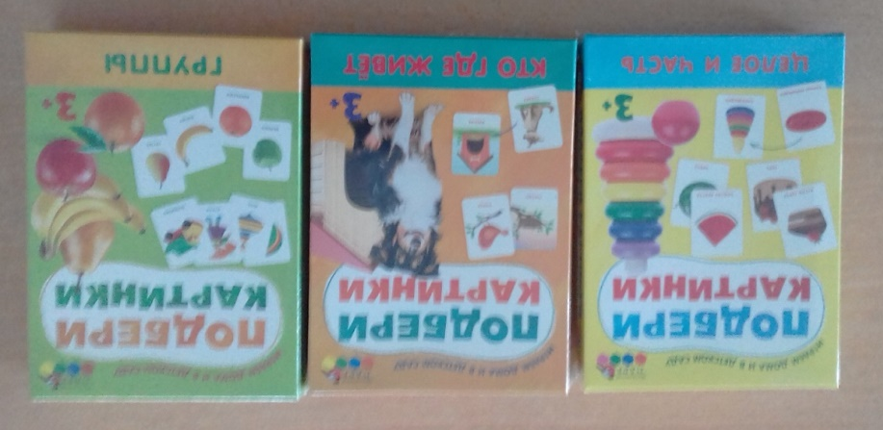
В 1 младшей группе «Ромашка» дети» играют в дидактические игры из серии «Подбери картинку».
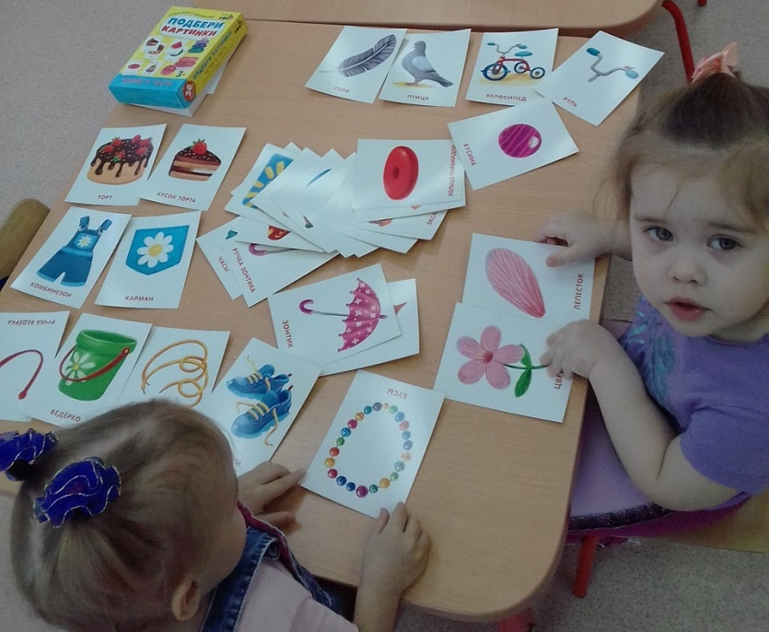
Игра «Целое и часть».
Цель: Учить группировать и подбирать картинки, запоминать предметы окружающего мира.
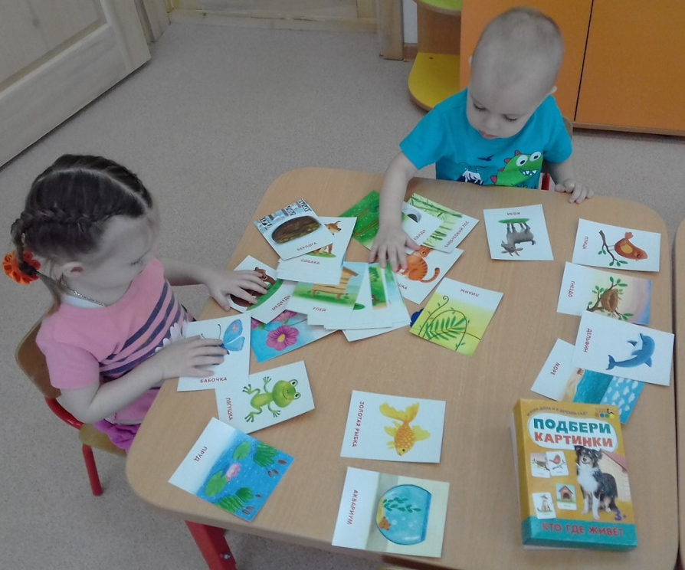
Игра «Кто где живёт».
Цель: Учить находить и соединять две карточки: с изображением животного и место его обитания.

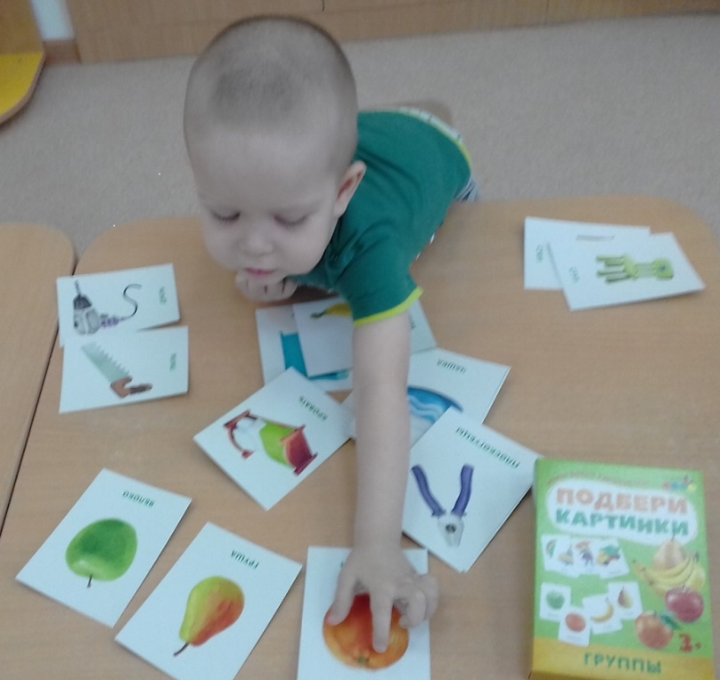

Игра «Группы».
Цель: Учить находить и соединять четыре карточки с изображением предметов в одну группу.
Дидактические игры еще называют играми-занятиями, они требуют от малыша активных усилий. Продолжительность такой игры у ребенка 2 — 3 лет должна составлять 5 – 10 минут, не более.
В 2–3 года ребенок проходит неповторимый жизненный этап: он уже многое умеет, новые навыки и знания осваивает с огромной скоростью, активно учится говорить. Формирует самооценку. Успехи в игре радуют ребенка, вселяют в него уверенность в собственных силах, повышают самооценку.
Информацию подготовила
воспитатель МА ДОУ детский сад
«Сибирячок» корпус №1
Полупан Елена Андреевна

